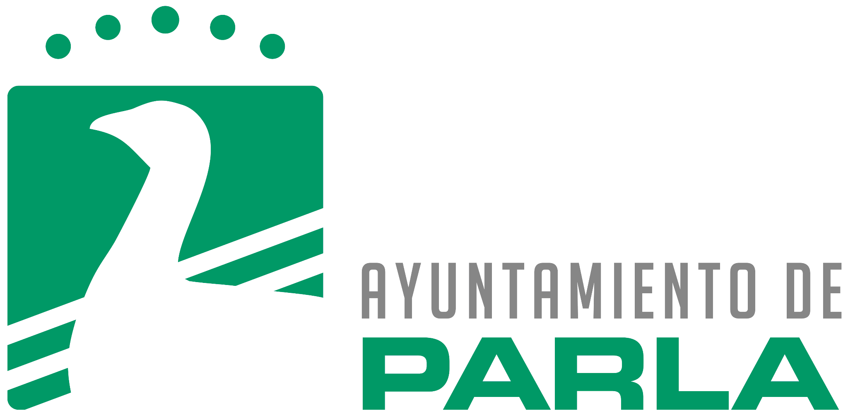

**AGENDA ALCALDE-PRESIDENTE D. RAMÓN JURADO RODRÍGUEZ**

**JUNIO**

**Lunes, 16 de junio de 2025**

Reunión coordinación seguridad

9:00h

Entrevista Cadena Ser

12:00h

Reunión

13:00h

**Martes, 17 de junio de 2025**

Desayuno ganchilleras

9:00h

Inauguración II Feria del Empleo de Parla

10:30h

Reunión asociación

12:00h

Presentación XXV Marcha Cicloturista Villa de Parla

12:30h

Campeonas Madrid Basket

17:00h

Encuentro vecinos

18:00h

Encuentro vecinos

18:30h

Encuentro vecinos

19:00h

**Miércoles,18 de junio de 2025**

Desayuno Edepa

9:00h

Convenio Lago Blanco

11:00h

Reunión colaborador mayores

12:00h

Fin de curso Escuela Municipal de Teatro

20:00h

**Jueves, 19 de junio de 2025**

Encuentro vecinos

9:00h

Clausura Sin Mirar Atrás

11:00h

Campeonas Madrid Fútbol

18:00h

Lectura Dramatizada Refugiados

19:00h

**Viernes, 20 de junio de 2025**

Reunión coordinación

8:30h

Junta de Gobierno Local

9:30h

Reivindicación Centro de Mayores

11:00h

Entrega trofeos Feria de la Tapa

12:00h

Homenaje a Poche

20:00h

Visita Punto Violeta

21:00h

Pregón Fiestas del Agua y concierto Moncadita

22:00h

**Sábado, 21 de junio de 2025**

Descubrimiento 9ª columna Paseo de la Fama

12:30h

Festival Fin de Curso de ACUPOVID

18:00h

**Domingo, 22 de junio de 2025**

Salida XXV Marcha Cicloturista Villa de Parla

8:30h

Festival Casa de Andalucía

12:00h

Entrega de trofeos XXV Marcha Cicloturista

13:30h

Paella Psoe Parla

14:00h

Concierto solidario Juventudes Hospitalarias

16:00h

Procesión del Corpus

20:00h

**Lunes, 23 de junio de 2025**

Pasacalles Fiestas del Agua

11:30h

Gran Fiesta del Agua

18:30h

Concierto Familiar “Petit Pop”

20:00h

**Martes, 24 de junio de 2025**

Patrón Policía Local

11:30h

Picnic La Soledad

19:00h

Actuación grupos regionales

20:00h

**Miércoles, 25 de junio de 2025**

Pleno Extraordinario

10:00h

Documental y coloquio LGTBI

18:00h

**Jueves, 26 de junio de 2025**

Reunión

10:30h

Reunión

11:30h

Acto Homenaje Director IES Las Américas

18:00h

Presentación libro CEPA

20:00h

**Viernes, 27 de junio de 2025**

Junta de Gobierno Local

9:30h

Consejo de Administración del Consorcio Urbanístico Parla Este

11:30h